COMMUNIQUÉ DE PRESSE
Bienne, le 1er septembre 2022
Haute école spécialisée bernoise
Un nouveau responsable à la tête de l’Institut pour la recherche sur l’énergie et la mobilité IEM de la BFH

Raphael Murri reprend la direction de l’Institut pour la recherche sur l’énergie et la mobilité IEM de la Haute école spécialisée bernoise BFH à partir de septembre 2022. L’IEM étudie les défis techniques de l’approvisionnement énergétique durable et de la mobilité du futur. Auparavant, Raphael Murri dirigeait le domaine de la sécurité passive au Dynamic Test Center DTC de Vauffelin.

Les équipes de recherche de l’IEM étudient des solutions aux enjeux actuels de la décarbonisation dans les domaines de l’énergie et de la mobilité. L’institut met l’accent sur les accumulateurs et les convertisseurs d’énergie électrique, sur l’approvisionnement et la distribution d’énergie ainsi que sur la mobilité économe en énergie. Les laboratoires collaborent étroitement afin de créer des solutions techniques novatrices pour l’industrie. Actif dans le domaine de la sécurité des véhicules depuis 1994, Raphael Murri reprend l’institut des mains de Peter Affolter, qui se concentre désormais sur la gestion du domaine Ingénierie automobile et du véhicule et sur des projets de recherche en lien avec les véhicules autonomes.

La durabilité en point de mire
La recherche sur l’énergie et la mobilité, un domaine clé de la Haute école spécialisée bernoise BFH, se verra renforcée par la nouvelle direction de l’institut. Raphael Murri a rejoint la BFH voilà deux ans déjà. Il y enseigne depuis la mécanique et la sécurité du véhicule et dirige le laboratoire du même nom. Raoul Waldburger, directeur du département Technique et informatique, se félicite de la nomination d’un nouveau responsable à la tête de l’institut : « Avec Raphael Murri, nous avons pu recruter un directeur d’institut avec lequel nous travaillons étroitement depuis un certain temps déjà grâce à son activité au Dynamic Test Center. De plus, il dispose d’un excellent réseau dans le domaine de la mobilité et de la sécurité. J’ai la conviction que nos importants travaux de recherche dans le domaine de l’énergie et de la mobilité pourront être poursuivis et approfondis sous les meilleurs auspices. »

Modèles d’affaires circulaires, particules fines non issues du trafic motorisé et sièges inclinables sûrs
« Nous nous penchons sur de nombreux enjeux actuels de notre société. Mon objectif : m’assurer que nos équipes de recherche contribuent, à l’avenir également, à apporter des solutions aux questions futures », explique Raphael Murri. Parmi les projets de recherche et de développement actuels, l’institut collabore étroitement avec le Centre BFH Stockage d’énergie autour de l’initiative Flagship CircuBAT d’Innosuisse. Celle-ci vise à développer un modèle d’affaires circulaire pour les batteries lithium-ion. L’institut s’occupe également des particules fines non issues du trafic motorisé, un champ thématique qui reste encore en partie à explorer et qui gagne en importance. Raphael Murri travaille lui-même au développement de sièges inclinables pour les bus qui offrent la protection nécessaire aux occupant-e-s, même en position couchée. Avec les véhicules autonomes, ce domaine est également voué à gagner en importance.

Informations complémentaires
www.bfh.ch/iem

Contacts
Raphael Murri, professeur d’ingénierie et de sécurité des véhicules, responsable de l’Institut pour la recherche sur l’énergie et la mobilité IEM, raphael.murri@bfh.ch, +41 32 321 66 51

Vera Reid, communication et relations publiques, Haute école spécialisée bernoise, Technique et informatique, vera.reid@bfh.ch, +41 32 344 02 82

Photo
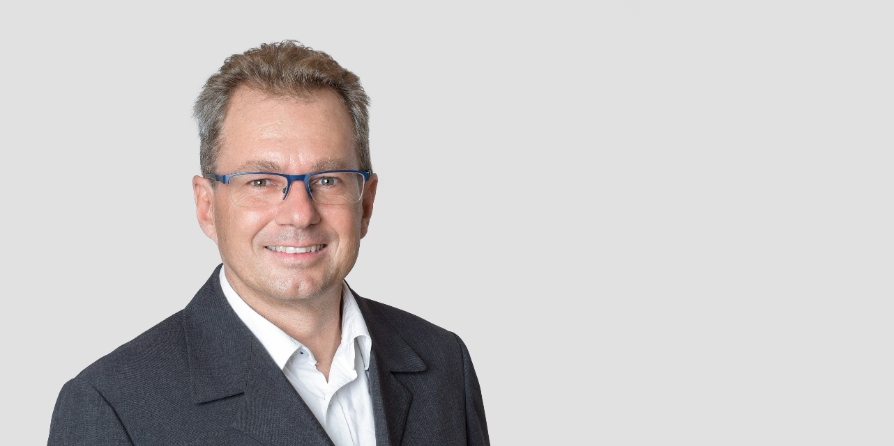
Raphael Murri, Haute école spécialisée bernoise BFH

